Консультация

Мнемотаблицы для дошкольников в картинках — какие они бывают и как ими пользоваться

1. Что такое мнемотехника
Мнемотехника – это совокупность приемов и методов запоминания информации, используя визуальные и звуковые примеры.
Мнемотехника помогает маленьким детям:
- Легче запоминать стихи, скороговорки, загадки, рассказы;
- Перекодировать информацию из визуальной в абстрактную и наоборот;
- Выстраивать логическую цепочку событий и воспроизводить историю в правильном порядке (начало – середина — завершение);
- Обогащает словарный запас;
- Помогает развивать мышление;
- Развивает фантазию;
- Помогает составлять длинные описательные предложения и согласовывать времена.
В этой технике используются наглядные пособия – таблицы. На занятиях по развитию речи педагоги часто используют мнемотехнику и предлагают деткам расшифровывать и запоминать изображения на таблицах. Таблицы могут иметь самых разный вид и тему.
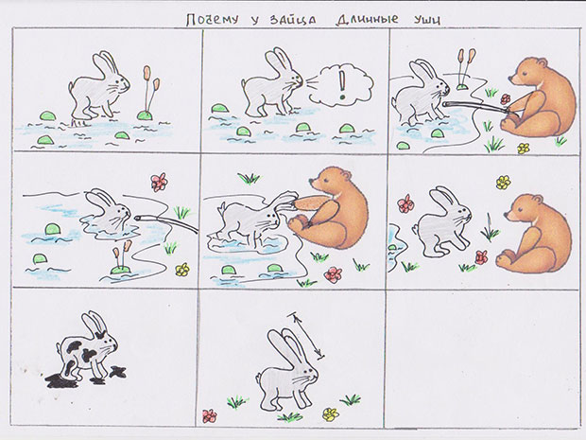
Различают такие мнемотаблицы:
- Для стихов, загадок или сказок;
- Для запоминания правил;
- Для рассказов.
Современные дети окружены массой информации, чаще всего, они не успевают усваивать ее, а поэтому испытывают проблему с ее воспроизведением. Дети дошкольники зачастую имеют немаленький словарный запас, но составляют только простые предложения, которые не могут собрать в полный логичный рассказ. Мнемотаблицы учат детей планировать рассказ и воспроизводить его в логичном порядке. Использование мнемотаблиц заметно улучшает образовательный процесс, дети учатся быстрее.

2. Составляем мнемотаблицы
Мнемотаблица может быть нарисована от руки или составлена из картинок, как коллаж. На начальном этапе обучения, лучше рисовать небольшие по объему таблицы-ленты, расположив 3-4 картинки в ряд. Детям интересно раскрашивать эти картинки, а позже и подсказывать вам свои идеи для рисунка.
Чтобы составить мнемотаблицу, нужно:

- Разбить рассказ на части, определяя важные моменты (каждые 2-3 слова), расчертить лист бумаги на квадраты;
- Нарисовать на каждый такой момент картинку (описывая существительные или прилагательные);
- Непонятные слова (глаголы или вопросы) по возможности как-нибудь изобразить или просто поставить знак «?». Это надо будет прокомментировать ребенку.
Разные загадки или сказки легче и веселее воспринимаются маленькими детьми, если они разобраны на ситуации и изображены на картинках. Затем ребенку предлагается запомнить описанное и рассказать поэтапно, смотря на картинки.
При этом у ребенка в голове происходят такие процессы:
- Рассмотрение картинок и понимание, что на них изображено;
- Перекодировка информации из визуальной в образную, сопоставление картинки с понятием;
- Составление рассказа по картинкам;
- Запоминание рассказа или стиха.
Ребенок старшей группы садика может самостоятельно рисовать картинки для мнемотаблицы, после того, как воспитатель разбил рассказ на ситуации и рассказал, что рисовать. Просто и интересно можно изобразить мнемотаблицу по временам года. Вот описание зимы:
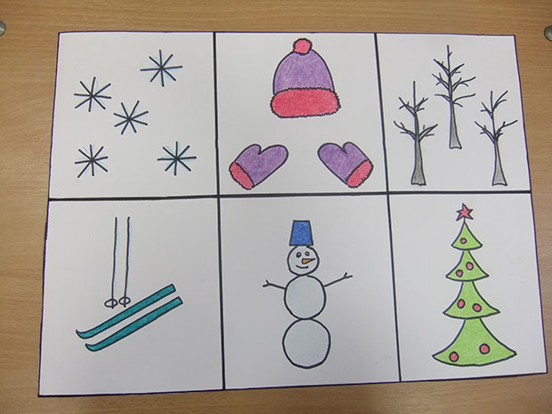
Начинать работать по мнемотаблицам с детьми лучше с возраста 4 лет, когда у них уже сформирован начальный словарный запас. В этом возрасте можно учить детей правилам, ориентируясь на таблицы. Это могут быть алгоритмы одевания или умывания, также существуют мнемотаблицы по ПДД, чтобы ребенок быстрее усвоил правила дорожного движения.
Детям понравится изучать сказки или стихи по таблицам:
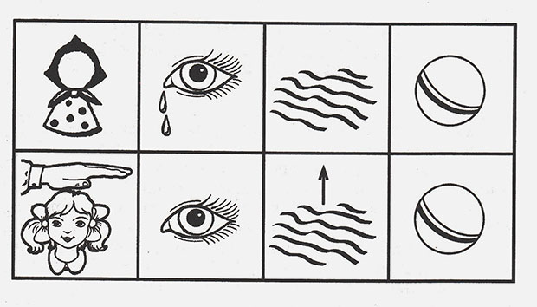
Наша Таня громко плачет,
Уронила в речку мячик.
Тише, Танечка, не плачь!
Не утонет в речке мяч.
Как только малыш понял назначение мнемотаблиц, можно увеличивать число картинок, а также сложность задания:
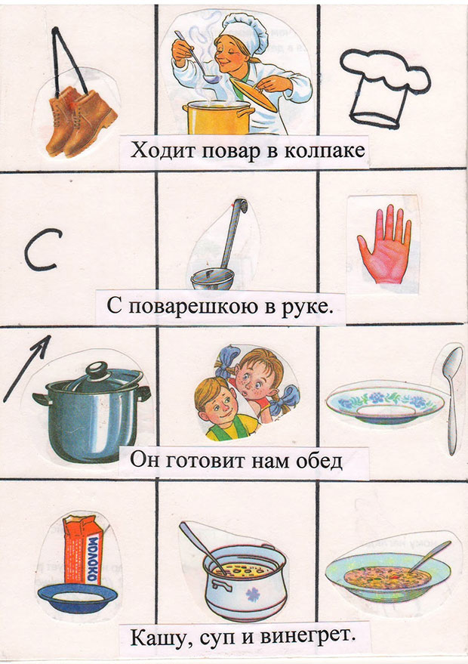
Можно составлять ребусы, загадки или мнемотаблицы по математике. В последнем случае, достаточно нарисовать цифру, а в другом квадрате картинку, изображающую данное число. В дальнейшем у ребенка откладывается в памяти соответствующая картинка, когда он видит цифру.
Если вы не можете или нет времени рисовать мнемотаблицы, их можно легко найти в Интернете и скачать, а затем распечатать и заниматься с ребенком. На компьютере лучше не показывать, ребенок не будет воспринимать экран так же, как листок бумаги перед ним.

3. Запоминание по мнемотаблицам
Как уже было сказано, мнемотаблицы упрощают восприятие текста маленькими детьми. Особенно важно это для детей, у которых есть проблемы речи и слуха, им сложно концентрировать внимание на рассказе вслух. Учить стихи и рассказы по мнемотаблицам легко, а при рассказе можно подглядывать на картинки. Такая методика придает уверенности даже застенчивым детям, они учатся выступать на публике.
Если вы попросите дошкольника рассказать какую-либо историю, вы увидите, что связный рассказ у него не получается. Ребенок быстро сбивается, переключает внимание на что-то и вообще часто не успевает закончить рассказ и куда-то убегает по делам. Попробуйте разобрать с ним рассказ и нарисовать его в мнемотаблицу. Ребенок научится выстраивать рассказ по сюжетной линии, привыкнет к тому, что у любой истории должно быть начало и логичный конец.
Многие явления легче разбирать по мнемотаблицам. Видя образ того, о чем идет речь, ребенок легче запомнит информацию, ведь она будет восприниматься мозгом автоматически, перекодируя ее из абстрактного в образное мышление:
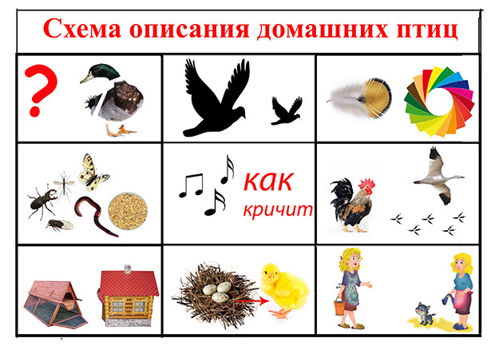
По этой таблице ребенок выучит рассказ о птицах. Расшифровка таблицы:
1. Что это за птица?
2. Она дикая или домашняя?
3. Какого цвета?
4. Чем питается?
5. Какие звуки издает?
6. Что делает, как живет?
7. Где живет?
8. Какие у нее детеныши?
9. Какую пользу (или вред) приносит людям?

По такому же алгоритму можно придумать рассказ обо всем, чем угодно. Ребенок сначала ответит на все вопросы по отдельности, а затем нужно попросить его рассказать об этом единым текстом, подглядывая в таблицу.
Рассказ может быть и о свойствах предметов, и о профессии, и о его друзьях – все, что угодно:
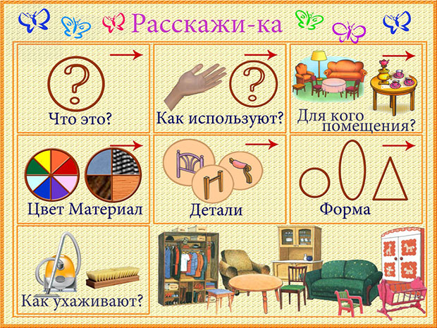
Заниматься по мнемотаблицам не обязательно в группах, это вполне можно делать и наедине с ребенком, дома. Если у родителей, бабушек и дедушек есть желание развить мышление ребенка, обогатить его речь и научить его правильно разговаривать в дошкольном возрасте, он пойдет в школу, имея хорошую подготовку, которая выделит его среди других одноклассников.

